 | 关于王庆岭出差报告 | 裁  决 | 编 制 | 审 核 | 批 准
 | 关于王庆岭出差报告 | 裁  决 | 王庆岭
□报告 ■申请 □ 通知 |  | 意  见
制作日期 | 2023.10.15 | 意  见
实行日期 |  | 意  见
公司领导：
本人市场营销部王庆岭， 10月12日前往济南重汽出差，主要进行产品展示、产品推进等工作，本次具体落实工作如下：
- 海外3.0自适应座椅产品推进；目前进度是应用中心的正式立项已经批完。下步工作是：（本周）准备图纸后主机厂提流程进行招标；准备样椅进行认证。
- 橡塑内部厂零部件供货问题；客户同意我公司供直线阀（由于手柄是一家全部开发供货所以我公司无法单独开发升降手柄），目前工作是：准备图纸后主机厂提流程进行招标；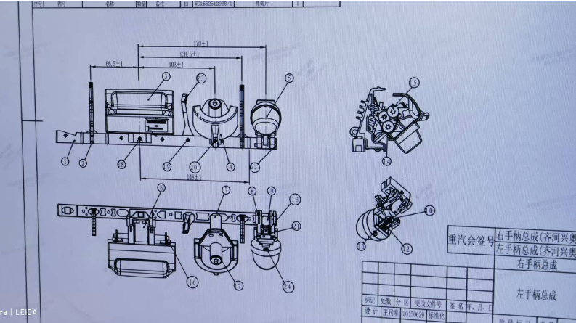
- 右舵管式三点式安全带副驾开发，目前探讨的结果是客户出部分模具费，现在左舵的座椅价格是480元。

以上为此次济南之行结果请领导批示

王庆岭
2023年10月15日

A4(210×297) NO/1-1

